Сегодня, 17 мая, прошли окружные соревнования на лучшее нештатное формирование гражданской обороны
17.05.2024
Сегодня, 17 мая, прошли окружные соревнования на лучшее нештатное формирование гражданской обороны в 3 номинациях:
«Звено связи»;
«Пост радиационного и химического наблюдения (ПРХН)»;
«Санитарный пост».

Хотим поздравить команду района Косино-Ухтомский, которая заняла два призовых места:
1 место - ПРХН,
1 место - «Звено связи».

Благодарим команду за проявленную активность и стремление к победе!
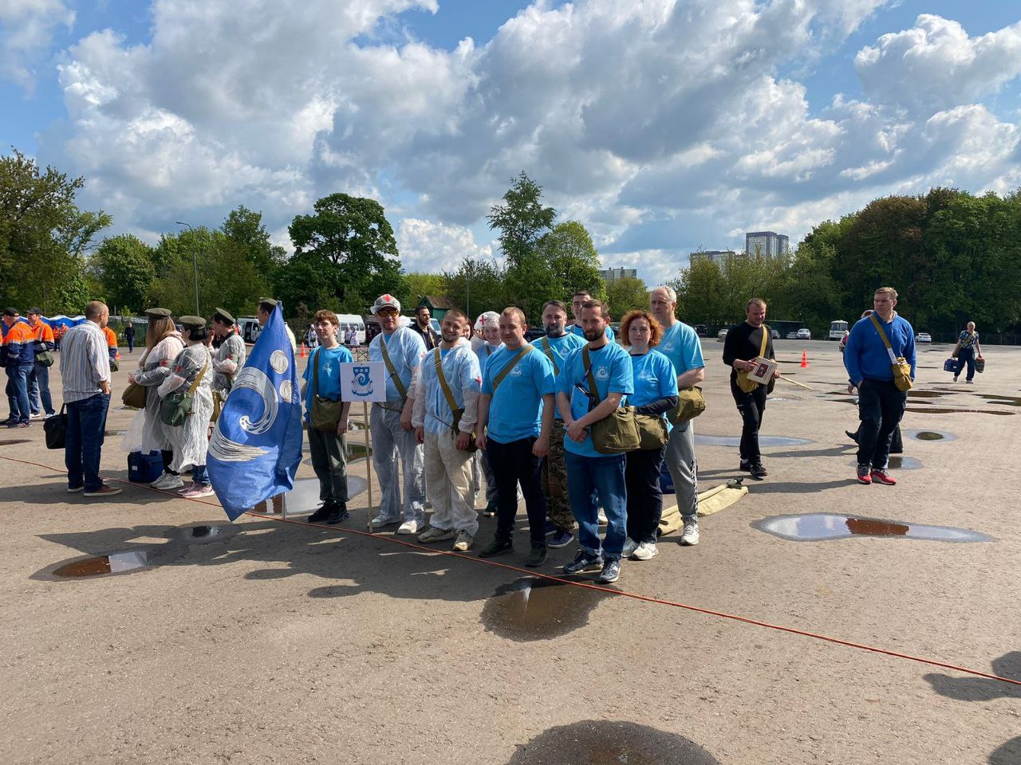

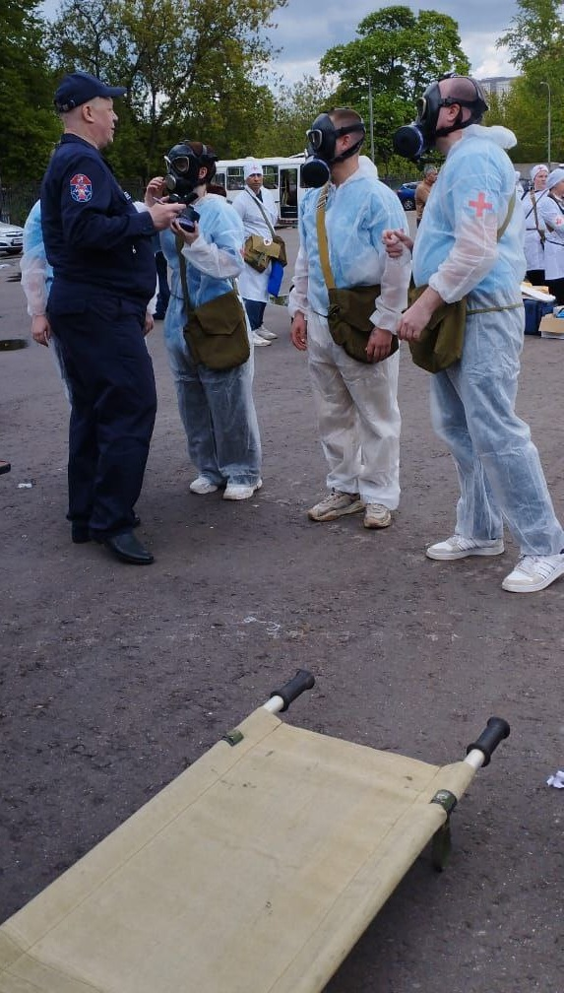

Адрес страницы: http://kosino-uhtomski.mos.ru/presscenter/news/detail/12376176.html
Управа района Косино-Ухтомский города Москвы

